Руководство пользователя
Внешняя обработка «Сверка реализаций Контур.Диадок»
Версия 1.0

Оглавление
1. Главное окно внешней обработки 2
2. Заполнение данных для работы 2
3. Анализ полученных данных для сверки 3

Главное окно внешней обработки
После запуска обработки «Сверка реализаций Конутр.Диадок» открывается ее главное окно. В верхней части расположены поля для отбора данных «Период», «Склад», «Контрагент», «Статус» и кнопки «1. Заполнить», «2. Дополнить из Диадок». Ниже находится табличная часть для заполнения и сверки данных по реализациям товаров с учетом их корректировок (рисунок 1).
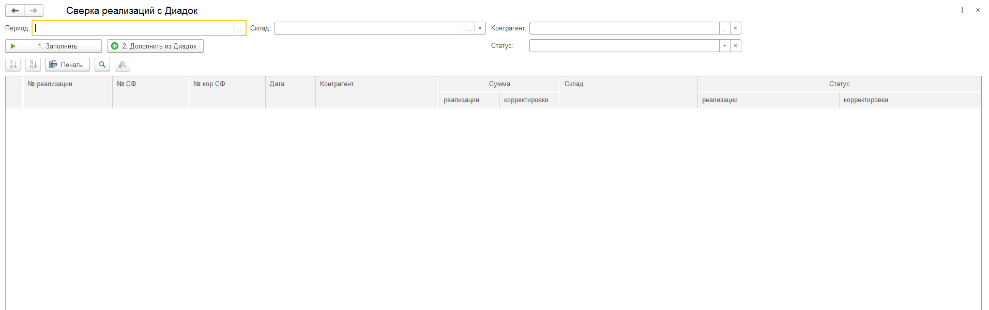
Рисунок 1 – главное окно обработки

Заполнение данных для работы
Для работы обработки необходимо сначала заполнить данные о Периоде сверки и при необходимости поля отбора «Склад» и «Контрагент». После этого для заполнения данных сверки нужно нажать кнопку «1. Заполнить», при этом в табличную часть заполнятся данные о реализациях товаров и их корректировках из информационной системы за указанный период с учетом отборов по Складу и Контрагенту (рисунок 2).
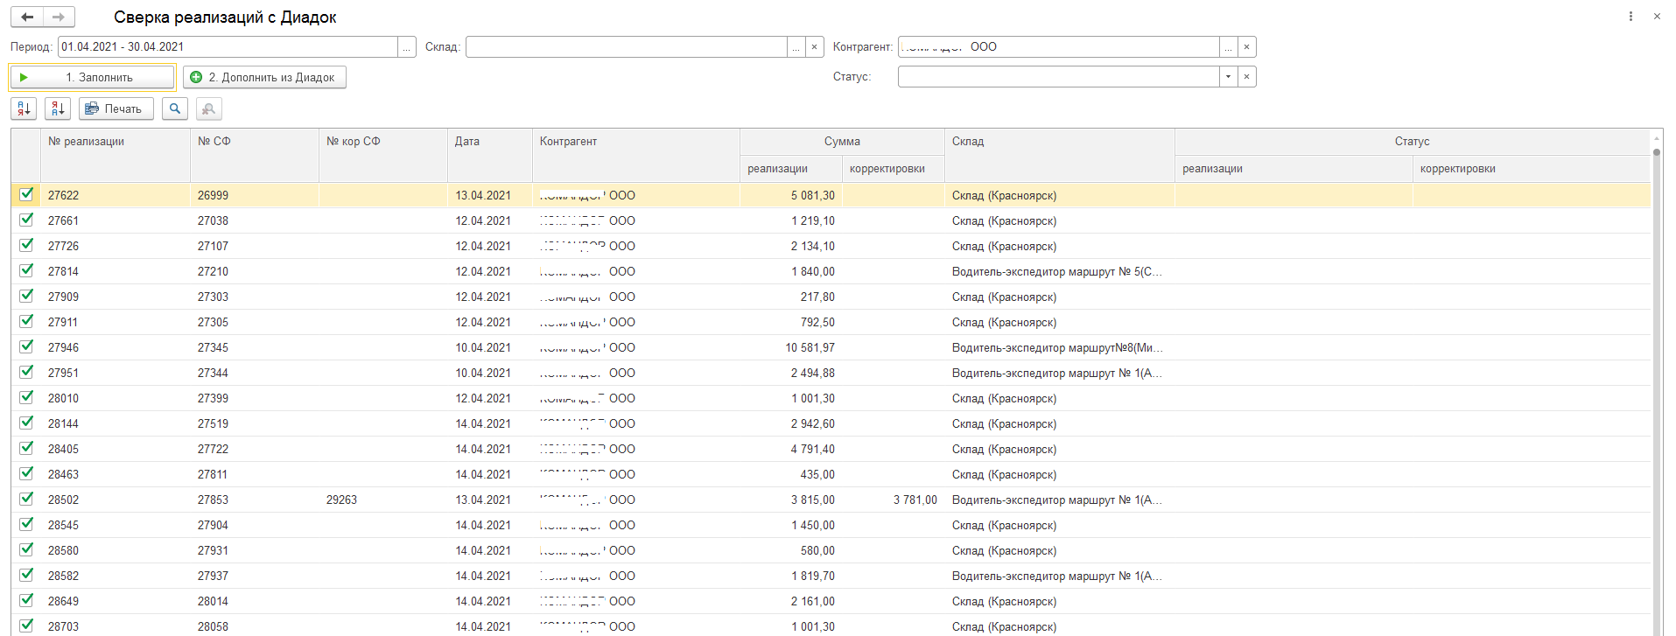
Рисунок 2 – заполнение данных о реализациях

В личном кабинете Контур.Диадок необходимо выгрузить файл данных в формате xls за аналогичный период.
На следующем шаге нужно нажать кнопку «2. Дополнить из Диадок», при этом откроется окно выбора файла с данными из Контур.Диадок, в котором нужно выбрать файл и нажать кнопку «Открыть» (рисунок 3).
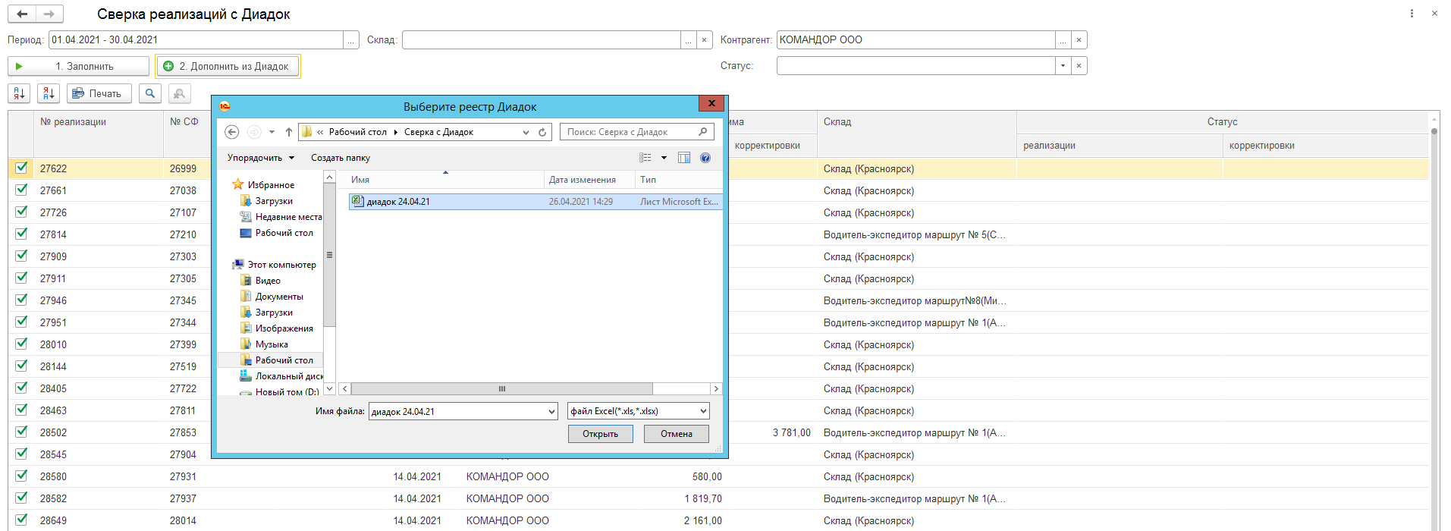
Рисунок 3 – выбор файла с данными из Контур.Диадок
После выбора файла с данными из Контур.Диадок они сопоставятся с уже заполненными данными из информационной системы и заполнят колонки табличной части «Статус реализации» и «Статус корректировки».
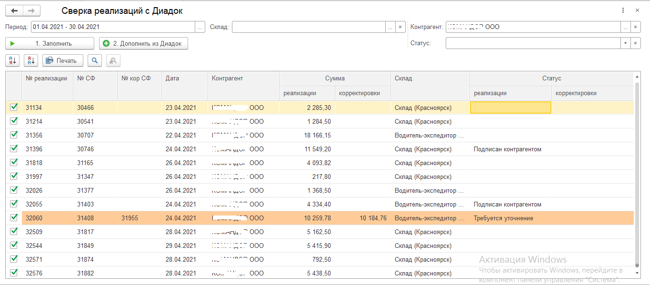
Рисунок 3 – дополненные данные из Контур.Диадок

Анализ полученных данных для сверки
Для анализа полученных данных можно воспользоваться фильтром в поле «Статус». Для выбора доступны значения статуса: «Ожидается подпись контрагента», «Откорректирован», «Требуется уточнение», «Исправлен», «Подписан контрагентом».
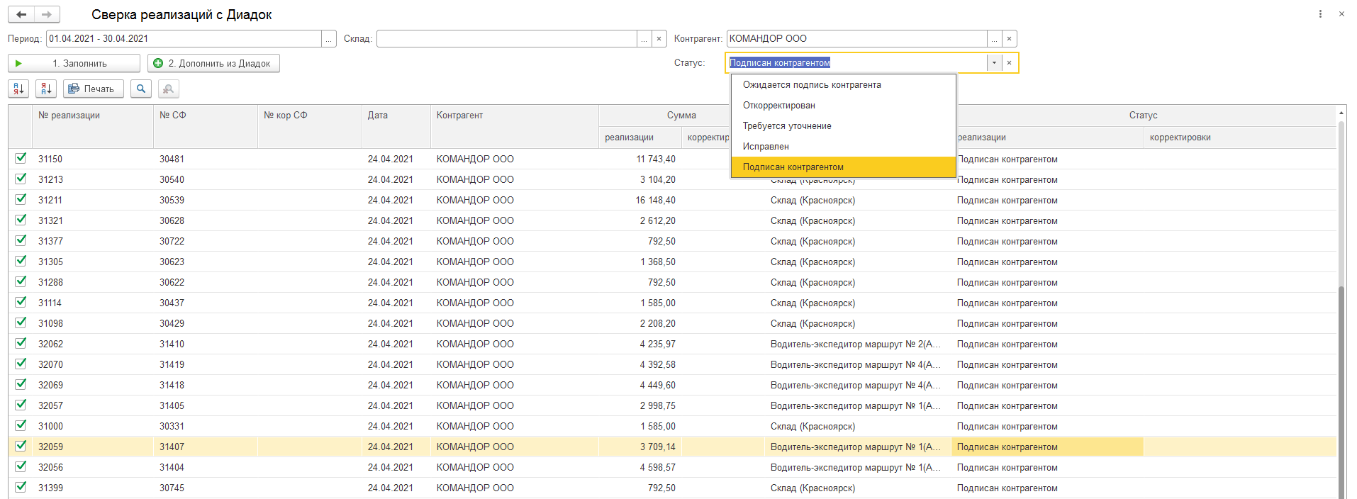
Рисунок 4 – отбор по статусу документов

Кроме того, строки табличной части с документами в статусах, требующих внимания пользователей, подсвечиваются маркером (рисунок 3).
При необходимости можно перейти в интересующий документ информационной системы по двойному клику левой клавишей мышки по соответствующей строке табличной части.

